АМАНАКСКИЕ Распространяется бесплатно
ВЕСТИ
26 декабря 2022г № 64(569) ОФИЦИАЛЬНО
Информационный вестник Собрания представителей сельского поселения Старый Аманак
муниципального района Похвистневский Самарской области

Российская Федерация
Администрация
сельского поселения
Старый Аманак
муниципального района Похвистневский
Самарской области
ПОСТАНОВЛЕНИЕ
26.12.2022 № 96

Об утверждении схемы водоснабжения и
водоотведения сельского поселения Старый Аманак
муниципального района Похвистневский Самарской области
на 2022-2032 годы

Руководствуясь Федеральным законом «Об общих принципах организации местного самоуправления в РФ» от 06 октября 2003 г. № 131-ФЗ, Постановлением Правительства Российской Федерации от 29.07.2013 № 644 «Об утверждении Правил холодного водоснабжения и водоотведения и о внесении изменений в некоторые акты Правительства Российской Федерации», Федеральным законом от 23 ноября 2009 г. № 261-ФЗ «Об энергосбережении и о повышении энергетической эффективности и о внесении изменений в отдельные законодательные акты Российской Федерации», Законом РФ от 21.02.1992 № 2395-1 "О недрах", Законом РФ от 30.03.1999 г. № 52-ФЗ «О санитарно-эпидемиологическом благополучии населения», Уставом сельского поселения Старый Аманак муниципального района Похвистневский Самарской области, рассмотрев протокол публичных слушаний, заключением по результатам публичных слушаний в сельском поселении Старый Аманак по проекту схемы водоснабжения и водоотведения сельского поселения Старый Аманак муниципального района Похвистневский Самарской области на период с 2022
Администрация сельского поселения Старый Аманак муниципального района Похвистневский Самарской области

ПОСТАНОВЛЯЕТ:
1.Утвердить схемы водоснабжения и водоотведения сельского поселения Старый Аманак муниципального района Похвистневский Самарской области на 2022-2032 годы.
2.Опубликовать настоящее постановление в газете «Аманакские Вести» и разместить на официальном сайте сельского поселения в сети интернет.
3.Постановление вступает в силу со дня его официального опубликования.

Глава поселения Т.А.Ефремова

В Самарской области автоинспекторы и общественники провели профилактические беседы с начинающими водителями
Сотрудники полиции на постоянной основе проводят профилактические беседы с начинающими автолюбителями. Так, начальник регистрационно-экзаменационного отделения Похвистневской Госавтоинспекции майор полиции Марат Ибрагимов и заместитель председателя Общественного совета при территориальном отделе внутренних дел Гаптельхамит Асылгареев провели профилактическое занятие среди обучающихся Губернского колледжа и автошколы ДОСААФ города Похвистнево.
В ходе мероприятия майор полиции ознакомил присутствующих со статистикой аварийности на территории районов, обратил внимание слушателей на основные причины дорожно-транспортных происшествий и напомнил об административной и уголовной ответственности за нарушения ПДД. Особый акцент сделал на грубые нарушения, которые чаще всего влекут ДТП с пострадавшими: несоблюдение скоростного режима, управление транспортным средством в состоянии опьянения, перевозка детей без детских удерживающих устройств, выезд на полосу предназначенную для встречного движения. Кроме того, молодым водителям настоятельно рекомендовал не забывать про безопасность пешеходов и заранее снижать скорость, приближаясь к пешеходным переходам. Марат Ибрагимов также подчеркнул, что успех профилактики ДТП с молодыми водителями во многом зависит от сознательности и дисциплинированности всех участников дорожного движения. «Начинающий водитель, в свою очередь, должен выработать в себе главное качество – не поддаваться негативным стереотипам, уважать других участников дорожного движения и сохранять спокойствие в любой дорожной ситуации», – отметил Гаптельхамит Асылгареев.
В завершении встречи руководитель регистрационно-экзаменационного отделения проинструктировал учащихся о возможностях использования электронной записи в регистрационно-экзаменационное отделение через портал Госуслуг и о преимуществах его использования.

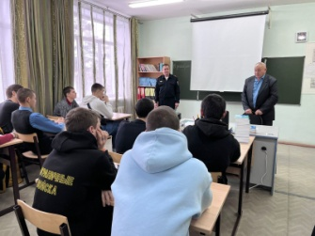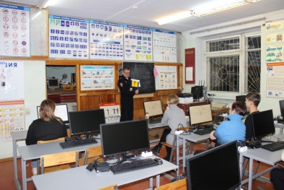
В Похвистнево полицейские задержали пьяного водителя на угнанном автомобиле.
Подозреваемый решил покататься на машине приятеля без регистрационных знаков, будучи в состоянии алкогольного опьянения, но был остановлен сотрудниками Госавтоинспекция Мо-Мвд-России-Похвистневский .
Во время несения службы экипажем ДПС ОГИБДД МО МВД России «Похвистневский» на маршруте патрулирования был остановлен автомобиль «ВАЗ 2112» без государственных регистрационных знаков.
В ходе общения с водителем 1999 года рождения полицейские почувствовали, что от него исходит резкий запах алкоголя. Мужчину отстранили от управления транспортным средством и предложили пройти медицинское освидетельствование на состоянии алкогольного опьянения, на что водитель ответил отказом.
При проверке документов выяснилось, что мужчина лишен права управления транспортными средствами, а машина ему не принадлежит. В багажном отделении в ходе осмотра полицейские обнаружили гос.номера на данный автомобиль. Транспортное средство поместили на специализированную стоянку.
Сотрудники полиции доставили злоумышленника в отдел полиции для дальнейшего разбирательства. В ходе опроса он признался, что вместе со своим другом – владельцем автомобиля, распивал спиртные напитки, а когда хозяин автомобиля отвлекся, он сел в машину и решил прокатиться, но был остановлен сотрудниками Госавтоинспекции.
Полицейские установили владельца автомобиля и опросили его. Мужчина пояснил, что спустя время обнаружил пропажу своего транспортного средства, но решил не обращаться в полицию в надежде, что приятель скоро вернет его имущество.
В отношении задержанного следственным отделом Мо-Мвд-России Похвистневский возбуждено два уголовных дела по признакам преступлений, предусмотренных ст. 264.1 УК.РФ «Управление транспортным средством в состоянии опьянения лицом, подвергнутым административному наказанию или имеющим судимость» и ст. 166 УК РФ «Неправомерное завладение автомобилем или иным транспортным средством без цели хищения».
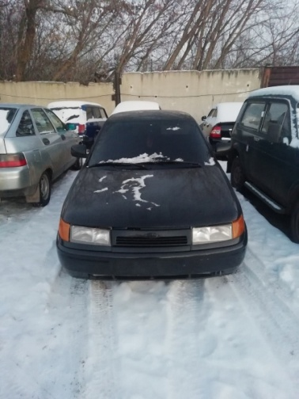

В Самарской области полицейские провели мероприятие по профилактике мошенничества.

Полицейские Самарской области на постоянной основе проводят профилактические мероприятия, направленные на профилактику мошенничества и повышение правовой грамотности населения. Особое внимание уделяется работе с гражданами пенсионного возраста.
Так, в с. Старопохвистнево Самарской области заместитель начальника – начальник следственного отдела Анастасия Гусева совместно с председателем Общественного совета Татьяной Вобликовой организовали во Дворце культуры урок безопасности для пенсионеров. Особое внимание Анастасия Гусева уделила мошенничеству по телефону. Сотрудник правоохранительных органов напомнил, что не нужно передавать неизвестным людям свои персональные данные, данные банковских карт, а также коды, приходящие на телефон. Также при утере платежной карты необходимо незамедлительно позвонить по номеру «горячей линии» обслуживаемого банка и заблокировать карту, чтобы не потерять деньги.
Председатель Общественного совета при МО МВД России «Похвистневский» Татьяна Вобликова отметила важность проведения подобных мероприятий: «Мошенники все чаще придумывают новые преступные схемы и единственным средством обезопасить себя остается бдительность. Рассказывая друг другу о различных схемах дистанционных преступлений, мы вместе можем сократить их количество, просто не идя на поводу у преступников».
В свою очередь, жители села выразили полицейским и общественникам слова благодарности за проводимую ими важную работу, которая призвана защитить людей от действий мошенников, пообещав быть бдительней и поделиться полученной информацией со своими родными и близкими.
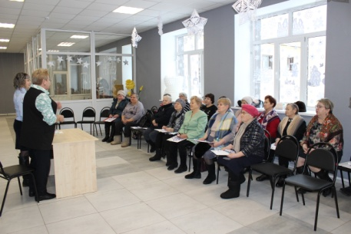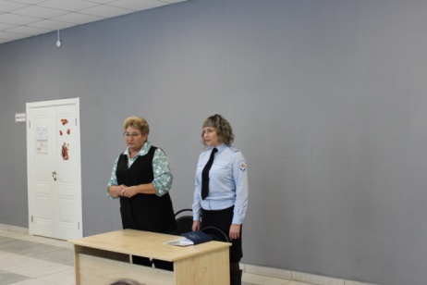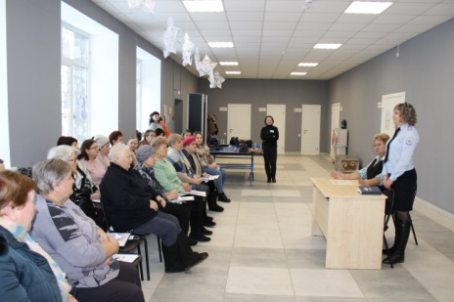

УЧРЕДИТЕЛИ: Администрация сельского поселения Старый Аманак муниципального района Похвистневский Самарской области и Собрание представителей сельского поселения Старый Аманак муниципального района Похвистневский Самарской области
ИЗДАТЕЛЬ: Администрация сельского поселения Старый Аманак муниципального района Похвистневский Самарской области
Адрес: Самарская область, Похвистневский Газета составлена и отпечатана
район, село Старый Аманак, ул. Центральная в администрации сельского поселения
37 а, тел. 8(846-56) 44-5-73 Старый Аманак Похвистневский район Редактор
Самарская область. Тираж 100 экз Н.А.Саушкина

